**IDENTITA**

1. **Téma – Moje túžby – Moje poslanie**

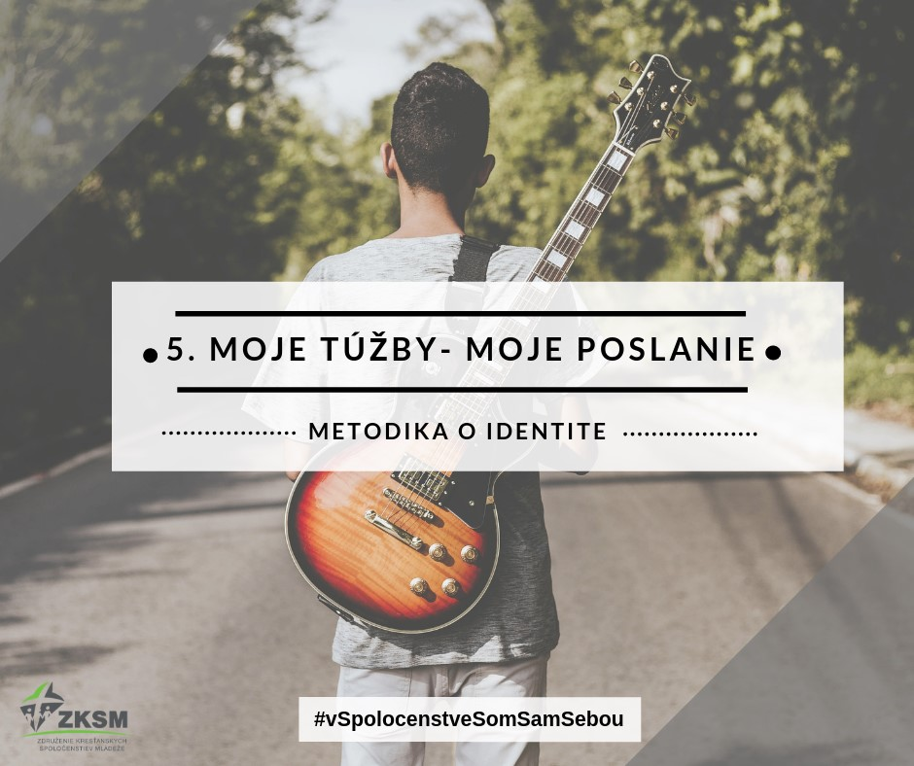**Cieľ:** naučiť účastníkov jednoducho reflektovať, analyzovať a sumarizovať svoje sny a túžby a robiť rozhodnutia aj v tejto oblasti svojej identity

**Cieľová skupina**: mladí ľudia vo veku 15-22 rokov

**Odporúčaný počet účastníkov:** 5-10

**Celkový čas cca:** 2 hod.

**Inštrukcia pre animátora:**

Aj tátotéma je vhodná pre skupinku mladých ľudí, ktorí sa už dlhšie poznajú. Je poslednou z piatich tém o identite, no môžeš ho realizovať aj bez toho, aby ste realizovali predošlé témy.

**Pomôcky:**

Rozhodnutie – text modlitby - vytlačený pre každého účastníka, nákres kocky (nájdeš ho na poslednej strane tejto metodiky), taktiež pre každého, najlepšie na tvrdom papieri, niekoľko lepidiel a nožníc – podľa počtu účastníkov, aby ste mohli pomerne rýchlo vystrihnúť a zlepiť kocky, perá, zariadenie, na ktorom pustíš účastníkom video – napr. dataprojektor, vytlačené texty na modelové situácie (Aktivita č. 3)

**Úvod** (15 min)

Krátko účastníkov privítaj, chvíľku sa porozprávajte: čím žijete, ako sa máte? V „druhom kole“ otázok vyzvi účastníkov aby sa krátko zamysleli nad svojim detstvom a spomenuli si, čím chceli byť (a prečo), keď boli malí. Viaže sa k tomu nejaká príhoda, zaujímavosť? Skúste každý na túto otázku jednoducho odpovedať.

**Aktivita** – O čom snívaš teraz? (5+5 min)

Teraz vyzvi účastníkov, aby vytvorili dvojice a v nich sa rozprávali – odpovedali na nasledujúce otázky, ktoré sa týkajú ich predstáv o svojom povolaní a snoch v súčasnosti:

Ako sa tvoje predstavy od detstva zmenili? Prečo? O akom povolaní snívaš teraz? Čo ťa pri tom ovplyvnilo? Čo by ťa bavilo, napĺňalo, čo by si chcel dosiahnuť?

Každý si teraz nájde novú dvojicu, v ktorej bude pokračovať v zdieľaní – skúste popustiť uzdu fantázii, oslobodiť sa od formálnych vecí, ktoré smerujú vaše povolanie (zameranie školy, priania rodičov...) zamyslieť sa a porozprávať o tom, čo by ste v živote chceli robiť, keby ste mali neobmedzené možnosti. Ako vyzerajú vaše odvážne, možno až bláznivé predstavy a sny o  živote? Predstav si, že nemáš žiadne obmedzenia... čo by ste chcel robiť?

**Reflexia** – Spoločný menovateľ (10 min)

Vráťte sa teraz na svoje pôvodné miesta, zamyslite sa a reflektujte svoje sny v detstve, prítomnosti a bláznivé predstavy. Môžeš sa spýtať, či je v skupine niekto taký, kto by mal rovnakú predstavu o sebe vo všetkých troch oblastiach? Pravdepodobne nie, naše sny a predstavy o našej budúcnosti sa časom menia, vyvíjajú a to vo veľkej miere v závislosti od nášho okolia – prostredia v ktorom vyrastáme, ľudí, ktorí nás obklopujú, vychovávajú a dávajú nám spätnú väzbu. Rozdaj teraz účastníkom nákres kocky a perá. Ich úlohou je na tri ľubovoľné steny kocky zapísať tieto tri oblasti:

1. čím som chcel/a byť v detstve
2. čím by som chcel/a byť dnes
3. moja bláznivá predstava o budúcnosti

Tieto tri oblasti sa budú určite líšiť, no skúste teraz hľadať ich „spoločný menovateľ“ Čo majú tieto povolania spoločné? V tých detských predstavách, dnešných reálnych pohľadoch aj bláznivých snoch sa pravdepodobne niečo nájde, niekde sa to „pretína“. Vystihuje tento „spoločný menovateľ“ nejakú tvoju vlastnosť, alebo silnú stránku, povahu, tvoju osobnosť? Môže to byť napr. fyzická zdatnosť, talent v určitej oblasti, zmysel pre dobrodružstvo, alebo jednoducho, že sa všetky týkajú prírody/krásy/techniky/pomoci iným... a pod. Ak ste niečo také objavili, zapíšte si tieto veci na ďalšiu, teda štvrtú stenu kocky.

**Aktivita** – Staň sa na chvíľu kariérnym poradcom (10 min)

Požiadaj účastníkov, aby vytvorili nové dvojice a vyskúšali si modelové situácie. Rozdaj im lístky s inštrukciami. V každej dvojici je jeden Poradca a jeden Klient, každá dvojica hrá iný príbeh. Svoje úlohy si potichu prečítajú a majú určený čas na riešenie situácie, všetky dvojice naraz, neskôr sa o priebehu a výsledkoch budete zdieľať.

1. PORADCA: Rodičia za tebou priviedli svoju 12-ročnú dcéru. Od 5 rokov tancuje balet, je veľmi – veľmi nadaná, výnimočný talent. No posledné predstavenie jej akosi nevyšlo. Úplne ju to „položilo“, je frustrovaná a sklamaná, rozhodnutá s baletom úplne skončiť. Čo jej povieš, poradíš? Ako ju motivuješ?
2. KLIENT: Si 12 ročné dievča, ktoré od 5 rokov tancuje balet. Doteraz sa ti to páčilo, aj sa ti darilo, ale posledné predstavenie si úplne zbabrala, cítiš sa mizerne, strápnila si sa nielen pred veľkým publikom ale aj pred svojimi kamarátkami. Si rozhodnutá, že s baletom proste končíš, toto sa ti už nesmie nikdy stať.

1. PORADCA: Triedna učiteľka k tebe poslala svojho 14-ročného žiaka. Rozhoduje sa, kam má ísť študovať na strednú školu. Chcel by byť čašníkom, jeho snom je totiž pracovať na výletnej lodi, cestovať... no pochádza zo sociálne slabšej rodiny, je presvedčený o tom, že kvôli nákladnosti štúdia (cestovanie, internát, pomôcky do školy.. a i.) sa musí svojho sna vzdať. Nechce byť rodičom na obtiaž. Pôjde radšej študovať na blízku školu s úplne iným zameraním, hoc už teraz vie, že ho to nebude baviť. Triedna učiteľka je presvedčená, že má všetky predpoklady byť výborným študentom v odbore Kuchár/čašník. Čo by si tomuto žiakovi poradil? Dokážete spolu nájsť riešenie? Ako ho povzbudíš, motivuješ?
2. KLIENT: Si žiakom 9-teho ročníka a onedlho budeš posielať prihlášky na stredné školy. Veľmi by si chcel byť čašníkom a niekedy v budúcnosti pracovať na výletnej lodi. Páčilo by sa ti spoznávať ľudí, veľa cestovať, zažívať toto dobrodružstvo a exotiku ako z filmu ☺ No štúdium na takejto škole je pre tvoju rodinu veľmi drahé, jednoducho si to tvoji rodičia nemôžu dovoliť. Nechceš im robiť problémy, majú ich dosť. Možno by si im naopak, radšej finančne pomohol. Pôjdeš asi študovať na najbližšiu školu, čo nebude také drahé, a na odbor, ktorý ťa síce nebude baviť, ale už po 2 rokoch by si sa mohol niekde zamestnať a tak nezaťažovať rodičov. To bude asi najlepšie riešenie...

1. PORADCA: Prichádza za tebou nešťastná študentka gymnázia. Je v poslednom ročníku. Veľmi by sa chcela stať herečkou, láka ju to odmalička, má naozaj talent, navštevovala rôzne dramatické krúžky, kde si ho zdokonaľovala a usvedčovala sa v tom, že toto je naozaj jej životný sen. Má to ale háčik. Obaja jej rodičia sú lekári, a to výborní, prestížni. Za samozrejmosť pokladajú, že ich dcéra pôjde v ich šľapajách inú možnosť ani nepripúšťajú. Čo by si poradil tejto študentke? Viete spolu nájsť riešenie?
2. KLIENT: Si maturantka na gymnáziu. Sen tvojich rodičov je, aby si študovala medicínu, oni obaja sú lekári a to veľmi dobrí a uznávaní odborníci. No tvoj sen je úplne iný – chceš sa stať herečkou. Hrala si už vo viacerých predstaveniach, dokonca v jednom muzikáli, veľmi ťa to baví a od okolia dostávaš dobrú spätnú väzbu. Vlastne od všetkých okrem rodičov, tí o herectve nechcú ani počuť, nie sú ochotní ani len rozprávať na túto tému, nie to ešte ťa v tom podporiť a platiť ti štúdium, sú naozaj neoblomní...

1. PORADCA: Dnes za tebou prichádza mladý muž, pracuje v IT oblasti a keďže dosahuje vo firme vznikajúce výsledky, jeho šéf sa rozhodol posunúť ho ďalej, navrhol mu novú pracovnú pozíciu, ktorá je veľmi atraktívna, avšak toto pracovné miesto je v zahraničí. Tento muž má starších rodičov, ktorí často potrebujú jeho pomoc, v podstate sú na neho odkázaní, momentálne ho nemôže nikto nahradiť. Ako by si mu pomohol riešiť túto dilemu? Čo mu odporučíš, poradíš?
2. KLIENT: Si mladý, usilovný a ambiciózny muž pracujúci v IT oblasti. Tvoj šéf vidí tvoj prínos pre firmu a ponúkol ti nové pracovné miesto, ktoré by si najradšej hneď zobral, je to vynikajúca ponuka. Problém je v tom, že je to v zahraničí a ty máš doma rodičov, ktorí sú odkázaní na tvoju pomoc. Na jednej strane by si rád pracovnú ponuku prijal a plnil si svoje sny, na druhej strane si rodičov veľmi vážiš, si im vďačný za tak veľa vecí a nechceš ich opustiť. Si celkom zamotaný v tejto dileme a nevieš ako ďalej.

1. PORADCA: Stretávaš sa s otcom mladej študentky, ktorá sa rozhodla ukončiť svoje štúdium na VŠ uprostred semestra. Jej kamarátka ju totiž nahovorila, aby šli spolu cestovať po svete, zarábať si počas sezónnych prác, zažiť dobrodružstvo stopom... Otec tejto študentky nevie, ako rozprávať so svojou dcérou. Na jednej strane vie, že už mala 18 a že nie je školopovinná, na druhej strane sa mu to vôbec nezdá ako dobrý nápad – nielen kvôli škole, ale aj nebezpečenstvám, ktoré dievčatám na ceste hrozia. Čo by si mu poradil? Ako by si mu pomohol?
2. KLIENT: Si otec 20 ročnej študentky vysokej školy. Tvojej dcére sa veľmi dobre darí, vždy bola šikovná, študuje odbor, ktorý si sama priala. Teraz sa však narýchlo rozhodla ukončiť štúdium a ísť s nejakou kamarátkou „za dobrodružstvom“. Chcú cestovať po svete, prevažne stopom, popri tom brigádovať a tak si zarobiť na ďalšiu cestu. Vždy si ju v jej snoch podporoval no toto sa ti vôbec nezdá ako dobrý nápad a to z mnohých hľadísk. Teraz nevieš, ako by si mal s dcérou rozprávať, aby bola ochotná zvážiť tvoje obavy a argumenty. Vieš, že môže odísť aj bez tvojho súhlasu, nechceš si ju „pohnevať“ aby neodišla „ na truc“ , ale láskavo jej vysvetliť svoje obavy a docieliť, aby si to ešte premyslela a nakoniec zostala na škole.

**Reflexia** – Ako ste to zvládli? (každá dvojica 5 min, teda max 25 min)

Teraz postupne každá dvojica predstaví svoj príbeh - problém, ktorý riešila. Každý poradca sa pokúsi stručne odpovedať na to, ako problém riešil, ako postupoval a s akým výsledkom. Čo spôsobilo „krízu“ u klienta? Klient zase podá ostatným správu zo svojho pohľadu, ako sa poradenstvo vyvíjalo, či je s výsledkom spokojný. Sú tieto pohľady odlišné? Dospeli k spoločnému riešeniu?

**Diskusia** – Čo sme sa naučili (10 min)

Pokúste sa teraz si zodpovedať ešte niekoľko otázok – teraz už v spoločnej diskusii. Ako ste sa cítili ako poradcovia/klienti? Zažil niekto z vás podobnú situáciu ako tie, ktoré tu zazneli? Nie je to občas tak, že iných dokážeme povzbudiť, motivovať, vieme im poradiť, pozrieť sa na veci nestranne a priniesť dobré nápady a argumenty... ale keď my sami natrafíme v živote na prekážky, nevieme si zrazu rady? Tieto úlohy mohli byť zdanlivo jednoduché, no nemali žiadne „správne riešenie“. Sme rôzni ľudia a v podobných situáciách by sme aj rôzne konali. Cieľom aktivity bolo naučiť sa pozrieť na problém z nadhľadu, inej strany, nezainteresovane, a tiež hľadať rôzne argumenty pre- a proti-, učiť sa ich analyzovať, pracovať s nimi... Čo ste sa naučili na modelových situáciách? Nielen vo vašej dvojici, ale aj pri diskusii? Pokúste sa to teraz stručne zhrnúť a zapísať na ďalšiu, piatu, stenu vašej kocky.

**Impulz** – Moje povolanie (5 min)

Teraz je čas, aby si zhrnul doterajšie aktivity. Čo ste si to vlastne písali na kocky? Boli to vaše sny v priebehu života, to, čo majú spoločné a aj spôsob, ako sa pozrieť múdro na prekonávanie prekážok v ich naplnení, ako analyzovať situácie, ktoré by skomplikovali vašu cestu za týmito snami. Vaše sny a túžby sú veľmi dôležité – tvoria súčasť vášho povolania, poslania, teda toho, čo máte v živote robiť, aby ste boli skutočne šťastní a naplnení a robili šťastnými aj ľudí okolo seba. Preto sme sa im podrobnejšie venovali. Čo ešte súvisí s vaším životným poslaním? Kde by ste mali pátrať, aby ste doplnili túto

„mozaiku“? Môžete skúsiť odpovedať.... Sú to napr. vaše prirodzené dary a talenty. Vaše poslanie tiež môže pozitívne (no niekedy aj negatívne) ovplyvniť spätná väzba z okolia – rodiny, spolužiakov, autorít... tiež výchova. Nad týmito vecami sa môžeš ešte zamyslieť doma, prípadne ich doplniť do vnútorných stien tvojej kocky.

**Video a diskusia** (10 min)

Pozrite si spolu teraz krátke video, ktoré hovorí aj o talente, povolaní a identite...

Link: <https://www.youtube.com/watch?v=I9ficvPdpZg>

Po videu krátko diskutujte. Čo ste práve videli? Ako sa vám to páčilo, boli ste prekvapení? Ako to súvisí s dnešnou témou? Nevieme, čo ten maliar študoval, ani čo z neho chceli mať rodičia alebo ako ho videli iní ľudia... ale vidíme, že objavil a rozvíjal v sebe talent, ktorého realizácia ho baví, napĺňa a je prínosom aj pre iných. Ako sa však publikum a porota tvárili počas jeho práce? Možno aj ty si v sebe objavil talent, potenciál, túžbu... no bojíš sa reakcie okolia. Ako sa na teba budú pozerať iní, ak sa do toho pustíš? Najlepšiu vec, ktorú môžeš spraviť, je poradiť sa s Bohom. Veď on ťa predsa stvoril a vie, v čom si dobrý a v čom budeš naozaj šťastný. Možno to už tušíš a možno si toto poslanie v sebe ešte neobjavil. Každý z nás túži byť v niečom dobrý, výnimočný, docenený, uznaný a naplnený. To isté chce pre nás Boh, preto je každý z nás originál žijeme život, ktorá nemôže žiť nik iný. On je na teba hrdý a chce aby si sa rozvíjal a bol šťastný, spoznal svoje povolanie a poslanie a žil ho naplno, lebo len vtedy budeš naozaj šťastný ty a budeš skutočným požehnaním pre všetkýcch ľudí naokolo. Dnes mu môžeš dať jedno rozhodnutie. Rozhodnutie o tom, že chceš viac poznať jeho plán s tebou, jeho túžby, ktoré vložil do tvojho srdca a o tom, že tieto túžby chceš nasledovať...

**Modlitba** – Rozhodnutie (10-15 min)

Dnešnú modlitbu začnite trochu inak: pozvi účastníkov, aby si na chvíľku zavreli oči a predstavili si nejaké pekné miesto, kde sa cítia dobre. Ďalej ich vyzvi, aby si predstavili, že je tam s nimi Ježiš, sedia tam spolu a rozprávajú sa. Ďalšou úlohou účastníkov je, aby

Ježišovi položili dve otázky: 1, Čo si myslíš o mojich snoch a plánoch? 2, Aký je tvoj sen o mne?

Popros účastníkov, aby skúsili „zachytiť“ a „dešifrovať“ Ježišovu odpoveď. Môže to byť jednoducho spontánna myšlienka – prvá, ktorá sa im vynorila, keď položili otázku, alebo nejaký obraz – predstava niečoho, jedno slovo alebo pocit, ktorý pri Ježišovi v tej chvíli prežil.

Práve tieto odpovede si teraz môžete zaznačiť na poslednú časť vašej kocky. Môžete si ju tiež vystrihnúť a zlepiť.

Teraz pokračujte v modlitbe - rozdaj účastníkom modlitbu – Rozhodnutie, ktorú sa teraz spolu pomodlíte. Tiež daj možnosť zobrať si vytlačenú modlitbu so sebou domov, účastníci si ju môžu vložiť do Kocky a niekedy sa k nej opäť vrátiť.

**Rozhodnutie:**

Ježiš, ďakujem ti, že si stále so mnou.

Bol so pri mne, keď som chcela byť v detstve princeznou, keď som chcel byť hasičom...

Aj teraz, keď už mám akú-takú predstavu o tom, kým som a čo chcem robiť, si pri mne.

Ďakujem ti aj za to, že aj moje sny, ktoré by iní, dokonca ja sám/a považovali za nereálne a bláznivé, sú pre teba možné, pretože ty si Boh neobmedzených možností.

Vyznávam ti, že niekedy si idem za svojimi snami sám/a, chcem naplniť svoje túžby vlastnými silami a ani sa ťa nepýtam, či je teraz ten správny čas a či vôbec je to pre mňa dobré.

Odpusť mi, že ťa takto vynechávam z tak dôležitej oblasti môjho života a mojich rozhodnutí.

Dnes sa rozhodujem, že ti chcem zveriť aj túto oblasť môjho života.

Verím, ti, že ma dokonale poznáš, vieš v čom som dobrý/á a čo je pre mňa najlepšie.

Verím ti, že chceš, aby som bol/a šťastný/á, aby som žil/a svoj života naplno a poznáš spôsob ako na to ☺

Prosím ťa, aby si ma viedol malými aj veľkými rozhodnutiami, aby som „neprepásol/a“ svoje šance, daj mi tiež odvahu ísť do všetkých bláznivých vecí, do ktorých ma ty pozveš.

Prosím, chráň ma pred pýchou, strachom a inými prekážkami, ktoré by mi zabránili žiť moje životné povolanie a poslanie, ktoré si už dávno ty pre mňa vysníval.

Amen.

**Diskusia** (10 min)

V prípade, že bolo účastníkov menej, alebo ste stihli jednotlivé aktivity urobiť tak, že vám zvýšil čas, môžete sa ešte krátko porozprávať o tom, čo vám dnešné stretko dalo, či bolo prínosné a vôbec, či tému identity, konkrétne vašich túžob, povolania a poslania považujete za dôležitú.

